**الجمهورية الجزائرية الديمقراطية الشعبية**

**المستوى : الثانية متوسط المـدة :ســـــــاعتان**

**إختبارالفصل الثاني في مادة الرياضيات**

**التمرين الأول : ) 03 نقــاط )**

**-** علم على مستقيم مدرج مبدؤه O و وحدته 1cm النقطتين : M(-5,4) , L(+4,6)

- أحسب المسافة LM .

**التمرين الثاني : ) 03 نقــاط (**

محيط مستطيل 114cm وطوله يساوي ضعف عرضه

- أحسب مساحته.

**التمرين الثالث : ) 03 نقــاط (**

1- أرسم معلما متعامدا ومتجانسا ثم علم عليه النقط الآتية :

A( -2 ; -2) ، B(-1 ; 2) ، C(6 ; 6)

2- علم النقطة D بحيث يكون الرباعي ABCD متوازي أضلاع ثم عين إحداثيتيها .

3- عين إحداثيتي النقطة N نقطة تقاطع قطري متوازي الأضلاع ABCD .

**التمرين الرابع : ) 04 نقــاط (**

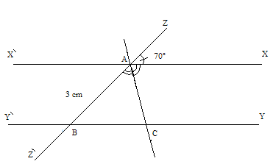 1- أعد رسم الشكل بالأبعاد والأقياس الحقيقية بحيث: (XX')//(YY')

 ،  ،  منصف 

2- علل لماذا  ؟

3- أحسب قيس الزاوية  .

4- بين أن المثلث ABC متساوي الساقين .

**المســـألــة: ) 07 نقــاط (**

يملك أحد الفلاحين قطعة أرض تحوي 80 نخلة محصولها السنوي هو 9200 Kg

1. ما هو مردود النخلة الواحدة في السنة ؟
2. أراد الفلاح بيع محصول هذا العام فاحتار بين طريقتين :

- الطريقة الأولى : يبيع منتوج النخلة الواحدة بـ : 2875 DA .

- الطريقة الثانية : يبيع الكيلوغرام الواحد بـ : 26,50 DA .

فأي الطريقتين أفضل للفلاح ؟ برر إجابتك .

**وفقكم الله**

Belhocine : <https://prof27math.weebly.com/>